39. Фотоны. Энергия, импульс, масса фотона. Эффект Комптона

*Фотон* — элементарная частица, квант электромагнитного излучения; безмассовая частица, способная существовать в вакууме только двигаясь со скоростью света. Электрический заряд фотона равен нулю.

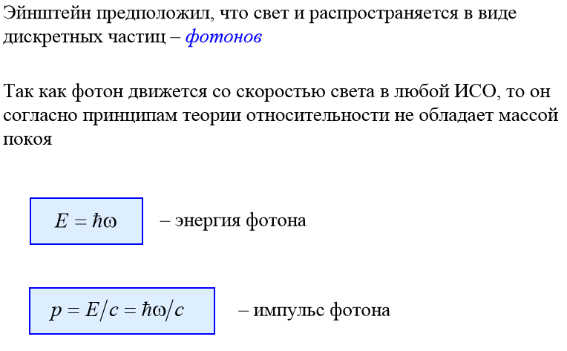

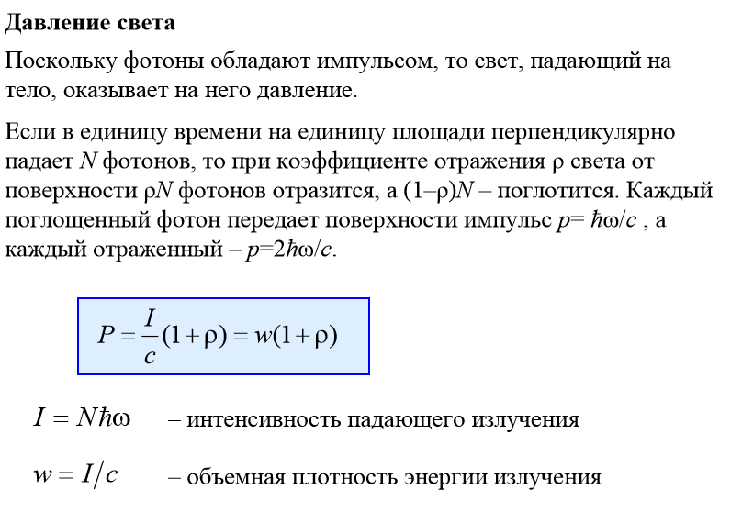

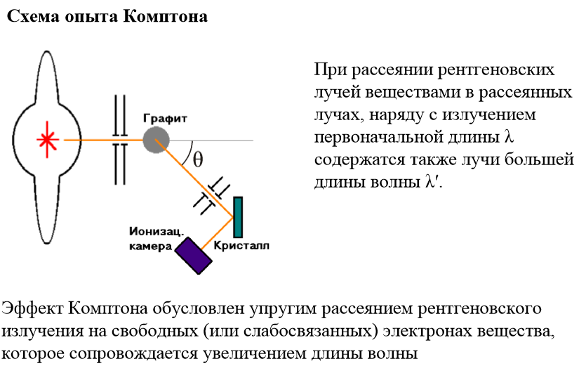

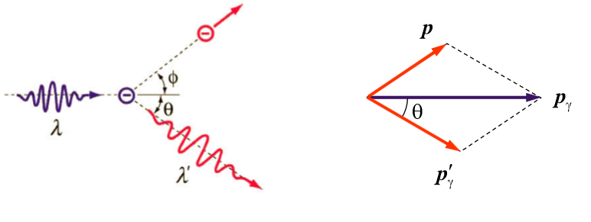

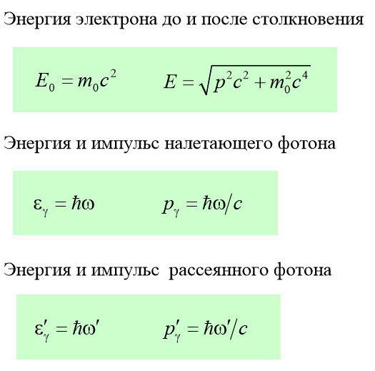

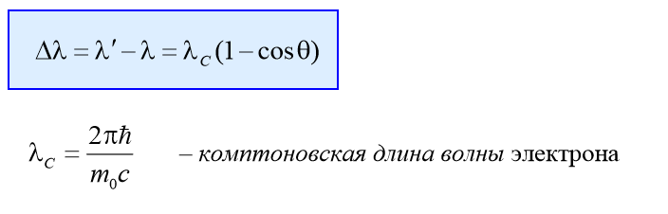

*Объяснение эффекта Комптона:* Излучение имеет корпускулярную природу, т. е. представляет собой поток фотонов. Эффект Комптона — результат упругого столкновения рентгеновских фотонов со свободными электронами вещества. В процессе этого столкновения фотон передает электрону часть своих энергии и импульса в соответствии с законами их сохранения. В результате длина волны после столкновения увеличивается (для легких атомов электроны слабо связаны с ядрами атомов, поэтому их можно считать свободными).